«Я - робот»
Дети стают лицом к стене, опираются ладонями об стену на уровне глаз, расставляют ноги на ширине плеч. По команде педагога начинают передвигаться вдоль стены приставным шагом. Левая рука и левая нога должны двигаться одновременно параллельно друг другу. По звуковому сигналу останавливаются и меняют направление движения.
Это чей там слышен топот?
На работу вышел робот.
Мышцы металлические,
Мысли электрические.
«Оладушки»
Правую руку держать ладонью вверх, а левую положить себе на бедро. Позицию рук необходимо поменять при звуковом сигнале (хлопке, звуке колокольчика), педагог постепенно увеличивает темп.
Я решил для бабушки
Сам испечь оладушки.
Тесто вроде получилось,
Только в миску не вместилось.

«Гриб –полянка»
Руки перед грудью: одна рука прямая , с прямой кистью – это «полянка»; другая, согнутая в локте, с зажатыми в кулак пальцами – это «гриб», она стоит на «полянке». С произношением текста – меняется положение рук.
Под осиной у ворот
Подосиновик растет.
И горит –горит на нем
Шапка красная огнем!
«Капитан»
Одна рука у виска «отдает честь», другая вытянута вперед – показывает «лайк». С произношением текста – меняется положение рук.
Я плыву на лодке белой
По волнам жемчужной пены,
Я отважный капитан,
Мне не страшен ураган.
«Зеркало – полочка»
Одна рука смотрит ладонью на лицо, большой палец в сторону – это «зеркало». Другая рука прямая, приставлена к «зеркалу»- это «полочка».
С произношением текста – меняется положение рук.
Покажу я фокус вам
Я вот тут, и я вот там!
Я и я, мы так похожы,
Повторяем все движенья,
Это я и отраженье!

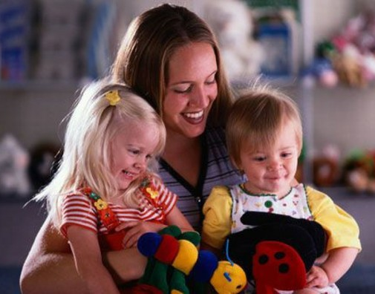

Нейробика
для
детей и взрослых

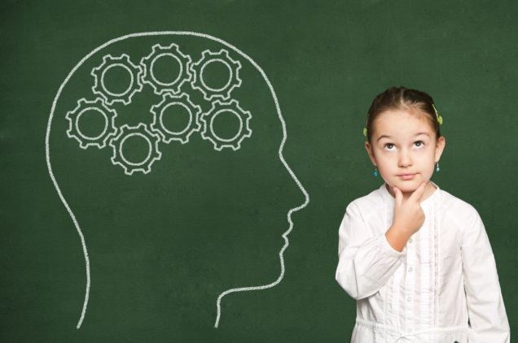

Муниципальное дошкольное образовательное учреждение детский сад №8 «Ленок»
Ярославского муниципального района

2020

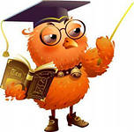
Самая крупная структура человеческого мозга – это большие полушария: правое и левое. Каждое играет свою роль, и их взаимодействие приводит к повышению результативности любой деятельности.

Что такое нейробика?
Нейробика – это комплекс простых, но очень эффективных упражнений, главной целью которых являются тренировка памяти и стимуляции мозга, можно выполнять в любое время, в любом месте.
Благодаря этому мозг развивается, концентрация внимания и память улучшаются, а процессы саморазвития и самосовершенствования ускоряются.
Для достижения необходимых результатов не забывайте, что мозг нужно тренировать регулярно. Специалисты рекомендуют выполнять каждый день по 2-4 упражнения. Этого вполне достаточно, чтобы держать мозг в тонусе.

Картотека упражнений нейробики:
« Ухо-нос»
Одной рукой берем себя за мочку уха, второй – за кончик носа. Чередуем, добиваясь максимальной скорости. То же самое пытаемся делать с хлопком между сменой рук.
Эй, мороз, мороз,
Не показывай нам нос.
Уходи скорей домой,
Стужу уводи с собой!
«Лягушка»
Дети держат руки перед собой. Одна ладонь сжата в кулак, другая ладонью вниз
По звуковому сигналу дети меняют положение рук.
Удивляется лягушка:
«Почему же я толстушка,
Тело в форме шарика?
В день ем три комарика!
«Марионетка»
Дети поочередно поднимают левую прямую ногу и правую руку изображая, что управляют своею ногой с помощью невидимой нити
На утренник детский
Артисты спешат.
У них в чемоданах
Артисты лежат.

«Лезгинка»
Левую руку сложить в кулак, большой палец отставить в сторону, кулак развернуть пальцами к себе. Правой рукой прямой ладонью в горизонтальном положении прикоснуться к мизинцу левой. После одновременно сменить положение правой и левой рук.
Веселимся мы сегодня,
Прямо с самого утра,
Ведь день танца на пороге,
Значит, танцевать пора!
«Кулак - ребро-ладошка»
Дети усаживаются за столы. Кладут кисти рук на стол и по команде педагога последовательно меняют положение рук: сжатая в кулак ладонь, ладонь ребром на плоскости стола, ладонь вниз на столе.

У нашего, у Грушенки (сжатые в кулак ладони)
Под окном две вишенки (ставят ладони на ребро)
У Алены дуб зеленый. (кладут ладонь на стол)
У Семена в саду клены, (сжатые в кулак ладони)
У Марины куст малины, (ставят ладони на ребро)
А у Вани две рябины. (кладут ладонь на стол).

